关于市城区禁止燃放烟花爆竹的通告
（征求意见稿）

为切实改善空气质量，减少环境污染，防止燃放烟花爆竹引发灾害事故，保障广大人民群众生命财产安全，根据《中华人民共和国环境保护法》《中华人民共和国大气污染防治法》《中华人民共和国治安管理处罚法》和《烟花爆竹安全管理条例》等法律法规规定，现将我市城区禁止燃放烟花爆竹的有关事项通告如下：
一、本通告禁止燃放的烟花爆竹是指以烟花火药为主要原料制成，引燃后通过燃烧或爆炸，产生光、声、色、型、烟雾等效果，用于观赏，具有易燃易爆危险的物品。
二、禁止在下列区域内燃放烟花爆竹：
（一）望春门街道的云门寺社区、东风社区、务门前社区、桑枣社区、城北村、联盟村、金塘村；(二)新湘路街道的长桥社区、新港社区、壕塘社区、梅坪社区、湘铝社区、北正街社区、红仑社区、襄园社区；(三)昆仑桥街道的南正街社区、一公司社区、湘碱社区、红星社区、湖铁社区、南津路社区、昆仑桥社区、城南村、金南村；（四）东山街道的东山社区、起凤路社区、城南社区、张江村、塔子村、双先村、双泉村、东林村、城东村、新岸村、东岸村、东胜村、东台村；(五)湘乡经开区的红仑片区、城西片区；（六）东郊乡的新塘村、石江村、石竹村、旺兴村；（七）龙洞镇的泉湖村；（八）育锻乡的直冲村；（九）泉塘镇的繁育村。
三、禁止燃放烟花爆竹区域外一公里为限制区，限制区内春节等传统节日倡导文明过节，少放、不放烟花爆竹。
四、除本通告第二条规定外，下列地点、场所和区域禁止任何单位和个人在任何时段燃放烟花爆竹，其所有权人、经营者或管理方要设立禁燃标志：
（一）文物保护单位、党政机关、幼儿园、学校、医疗机构、养老机构；(二)车站、码头等交通枢纽以及铁路线路安全保护区内；(三)易燃易爆物品生产、储存单位；(四)输变电设施安全保护区内；(五)展览馆、博物馆、图书馆、档案馆等公共文化场所；(六)风景名胜区、旅游景区、国有林场、森林自然公园、林区及林缘等重点森林防火区域；(七)宾馆、商场、集贸市场、体育场馆等人员密集的公共活动场所；(八)殡仪馆和公墓陵园；(九)法律法规规定的禁止燃放烟花爆竹的其他地点、场所和区域。
五、在禁燃区燃放烟花爆竹的，或者以危害公共安全和人身财产安全的方式燃放烟花爆竹的，由公安机关责令停止燃放，处100元以上500元以下的罚款；构成违反治安管理行为的，依法给予治安管理处罚。
六、因重大庆典活动确需举办焰火晚会及其他大型焰火燃放活动的，必须依法经公安机关许可并核发焰火燃放许可证，在指定的时间、地点燃放。未经许可举办焰火晚会以及其他大型焰火燃放活动的，或者焰火晚会以及其他大型焰火燃放活动燃放作业单位和作业人员违反焰火燃放安全规程、燃放作业方案进行燃放作业的，由公安机关责令停止燃放，对责任单位处1万元以上5万元以下的罚款。
七、在禁燃区内，不再审批设置烟花爆竹零售店(点);禁燃区外，按照严格控制的原则，合理布设烟花爆竹零售店(点)。
八、市直单位（含中央、省驻湘单位）、各乡镇人民政府（街道办事处）、社区居委会（村委会）、居民住宅小区、物业管理单位要落实各项禁燃措施，切实做好禁燃工作。
九、公安、生态环境、交通运输、应急管理、市场监管、住房城乡建设、城管执法、林业、邮政管理等部门按照各自职责做好禁止燃放烟花爆竹的宣传和监管工作，依法严厉查处非法销售、运输、储存、燃放烟花爆竹的行为。
十、广大市民要自觉遵守本通告规定，鼓励积极举报违反禁燃管理规定的行为（举报电话：110）。
十一、本通告自印发之日起施行，《湘乡市人民政府关于市城区禁止燃放烟花爆竹的通告》（湘乡政通〔2025〕1号）同时废止。

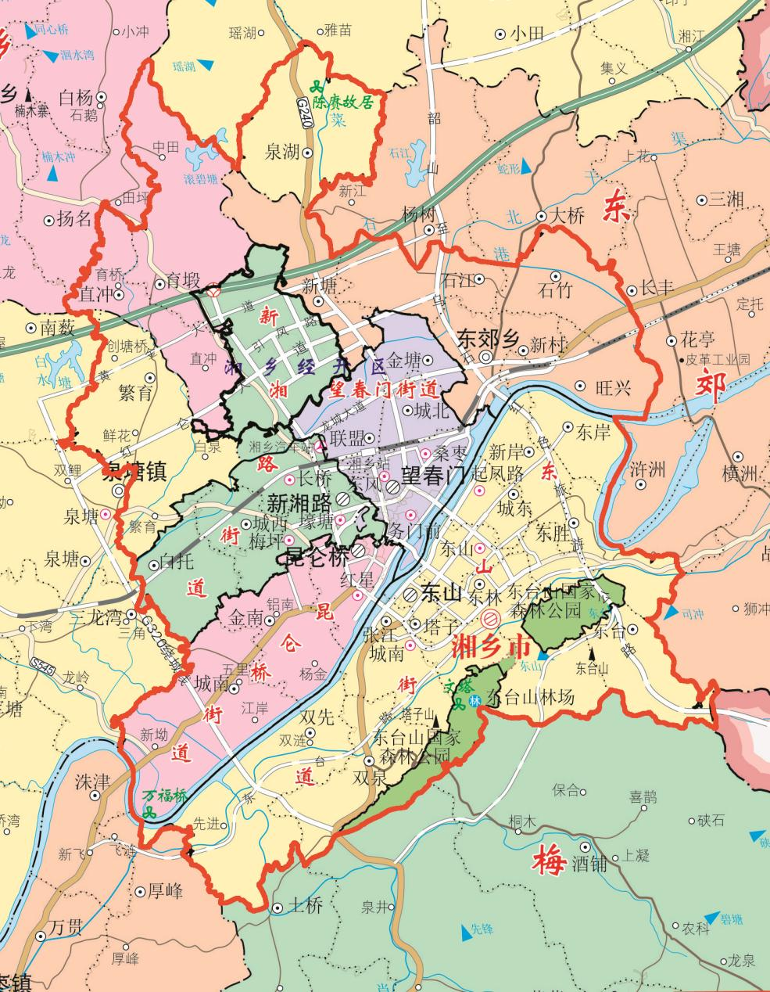
注：红线范围内为湘乡市烟花爆竹禁燃区域
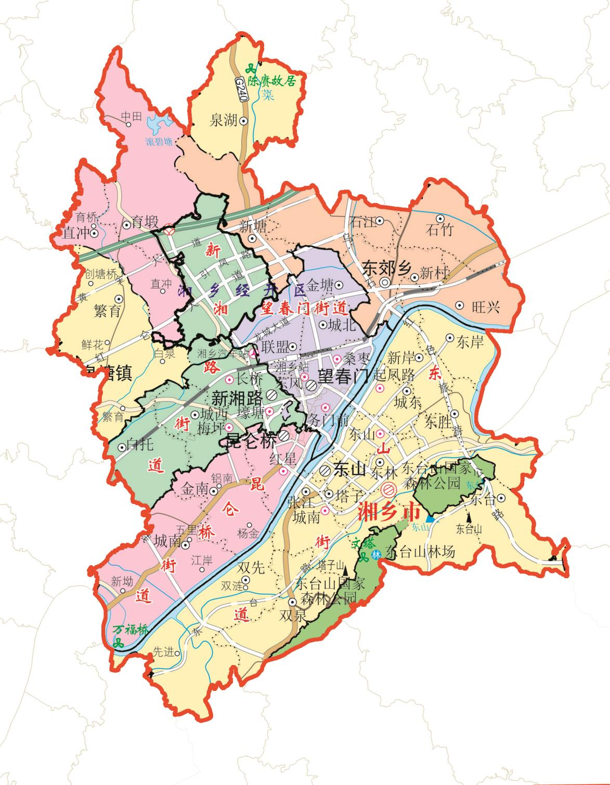
注：红线范围内为湘乡市烟花爆竹禁燃区域

